Бессмертный подвиг Сталинграда

Военная история России знает немало примеров мужества и героизма, военной доблести солдат на поле боя и стратегического гения военного командования. На их фоне особо выделяется Сталинградское сражение. Одно из крупнейших в Великой Отечественной войне 1941-1945 годов, оно началось 17 июля 1942 года и закончилось 2 февраля 1943 года.

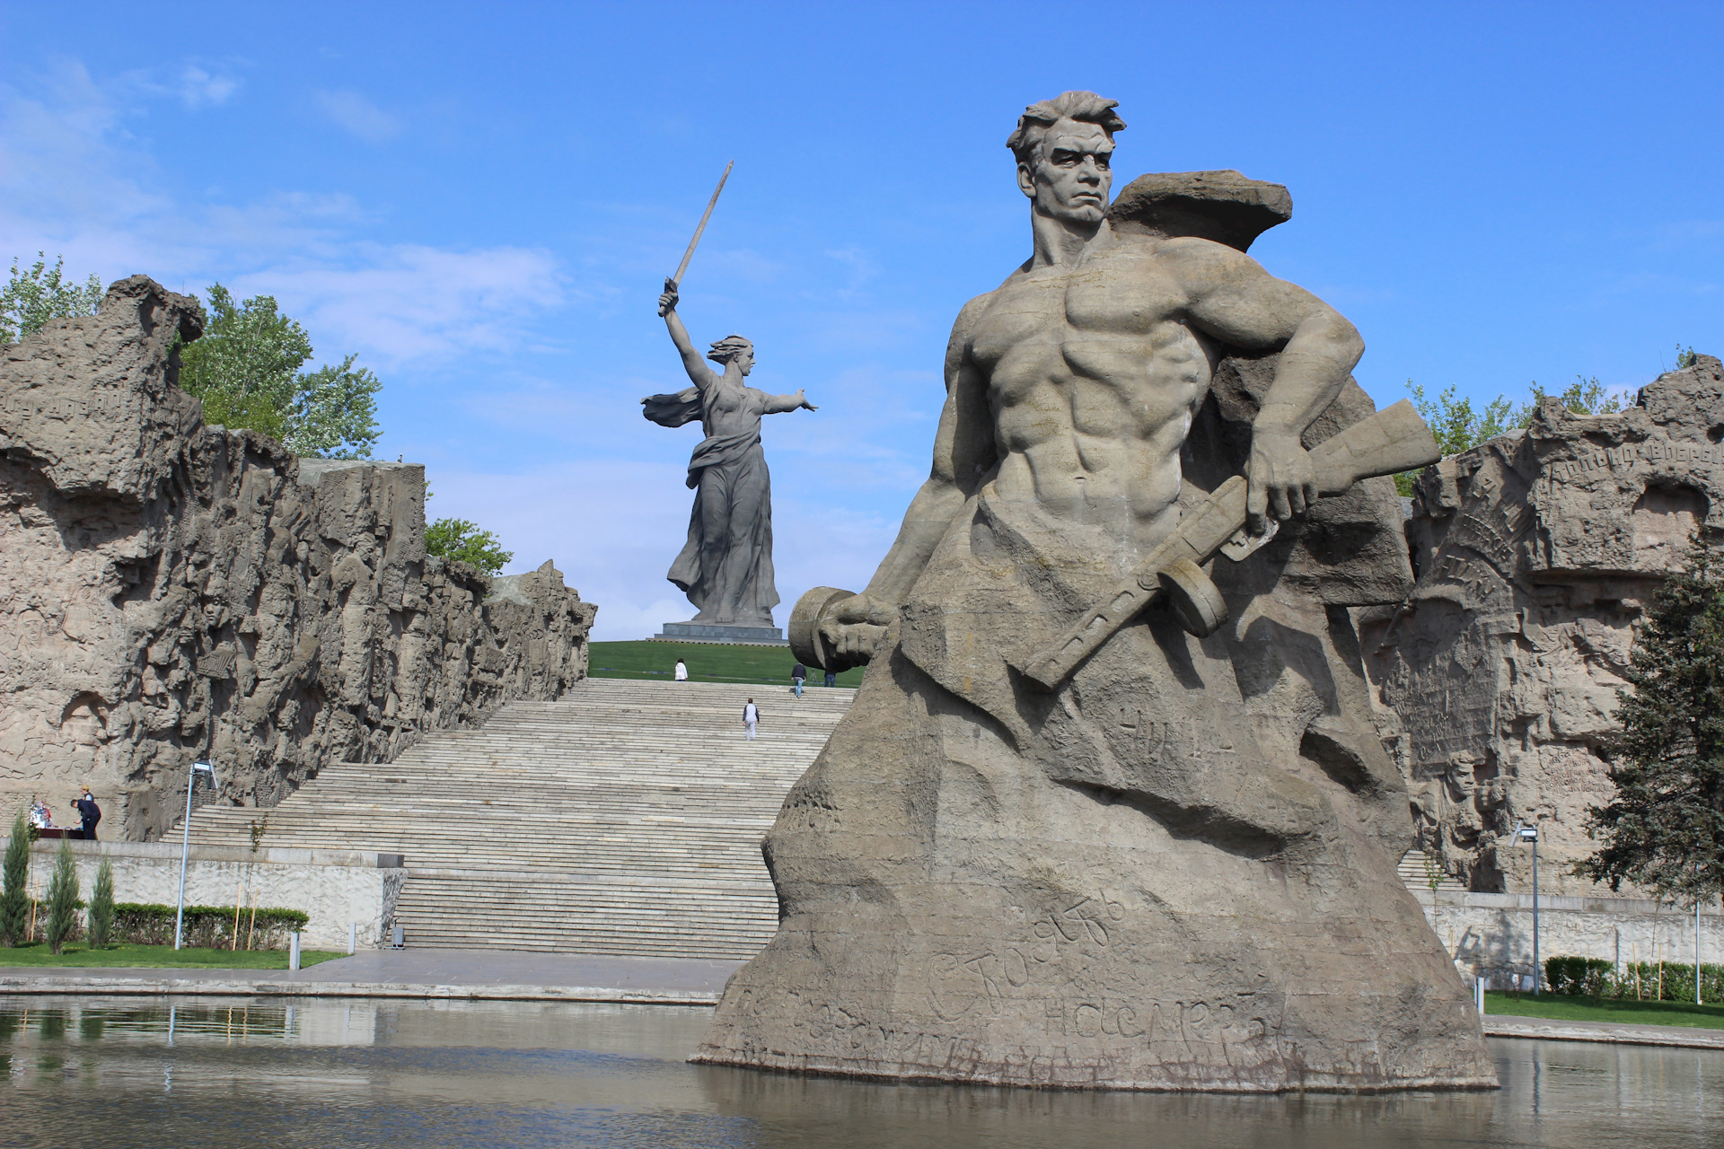

По характеру боевых действий историки делят Сталинградскую битву на два этапа: оборонительный (17 июля - 18 ноября 1942 года) и контрнаступление, окружение и разгром немецко-фашистских войск (19 ноября 1942 года – 2 февраля 1943 года).
200 дней и ночей между Волгой и Доном, а затем у стен Сталинграда и непосредственно в самом городе продолжалась эта ожесточённая битва. Она развернулась на огромной территории площадью около 100 тыс. кв. км. при протяжённости фронта от 400 до 850 км. Участвовало в этой грандиозной битве с обеих сторон свыше 2,1 миллиона человек. По целям, размаху и напряжённости Сталинградская битва превзошла все предшествующие ей сражения мировой истории.
Со стороны Советского Союза в Сталинградской битве в разное время принимали участие войска Сталинградского, Юго-Восточного, Юго-Западного, Донского, левого крыла Воронежского фронтов, Волжская военная флотилия и Сталинградский корпусной район ПВО (оперативно-тактическое соединение советских войск противовоздушной обороны). Общее руководство и координацию действий фронтов под Сталинградом по поручению Ставки Верховного Главнокомандования (ВГК) осуществляли заместитель Верховного Главнокомандующего генерал армии Георгий Константинович Жуков и начальник Генерального штаба генерал-полковник Александр Михайлович Василевский.
Немецкое верховное командование, планируя операции на лето и осень 1942 года, разработало план «Блау». Основными условиями окончательного разгрома СССР, по мнению высших руководителей вермахта, являлись захват Кавказа с его источниками нефти, плодородных сельскохозяйственных районов Дона, Кубани, Северного Кавказа и Нижнего Поволжья, а также захват водной артерии реки Волги. Выполнение этих задач возлагалась на группы армий «А» и «Б».
Для наступления на Сталинградском направлении из состава немецко-фашистских армий «Б» была выделена 6-ая армия под командованием генерал-полковника Фридриха Паулюса, имевшая в своём составе около 270 тысяч человек, 3 тысячи орудий и минометов, около 500 танков. Ее поддерживала авиация 4-го воздушного флота (до 1200 боевых самолётов), в некоторые периоды сражения также здесь действовала 4-ая танковая армия.
Германским войскам противостоял Сталинградский фронт, имевший 160 тысяч человек, 2,2 тысячи орудий и минометов, около 400 танков. Его поддерживали 454 самолёта 8-ой воздушной армии, 150-200 бомбардировщиков авиации дальнего действия. Основные усилия Сталинградского фронта были сосредоточены в большой излучине Дона, где заняли оборону 62-ая и 64-ая армии, чтобы не допустить форсирования противником реки и прорыва его кратчайшим путем к Сталинграду.

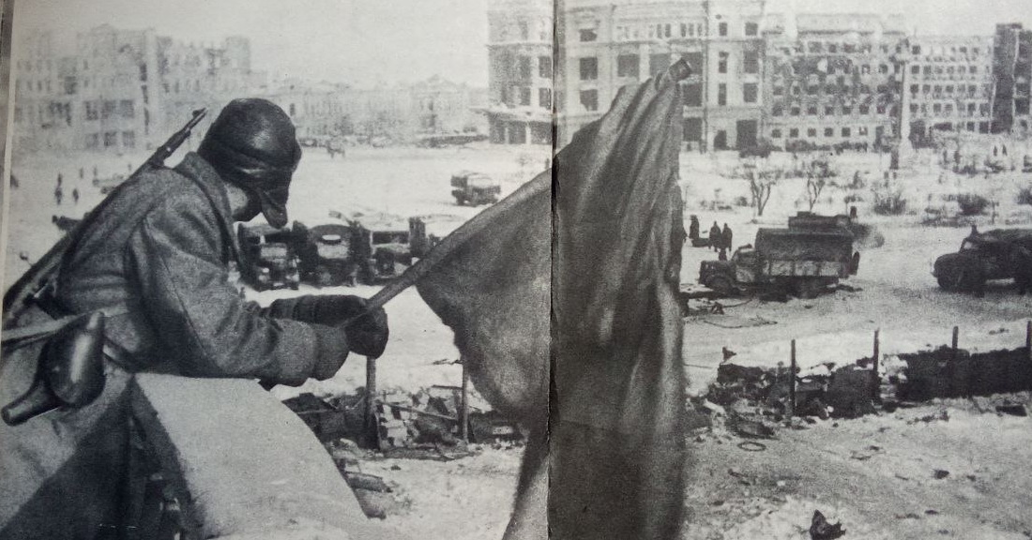

Оборонительная операция началась 17 июля 1942 года.
Кровопролитные бои продолжались до 10 августа, когда войска Сталинградского фронта, понеся большие потери, отошли на левый берег Дона и заняли оборону на внешнем обводе Сталинграда, где 17 августа временно остановили противника.
После небольшого перерыва, имея значительный перевес в силах, владея инициативой, противник возобновил наступление на всём фронте. В результате ожесточённых боев 23 августа его войска прорвались к Волге севернее города, но овладеть им с ходу не смогли. 23 и 24 августа немецкая авиация предприняла ожесточённую массированную бомбардировку Сталинграда, превратив его в развалины.
Вот как об этом писал Константин Симонов, военный корреспондент газеты «Красная Звезда», находящийся в это время в городе:
«Гудение моторов становилось всё сильней. Все звуки города сникли, сжались и лишь гудел, наливался гудящий звук. Немцы шли в несколько этажей, заняв весь голубой объём летнего неба. Бомбы достигали земли и врезались в город.
Дома умирали так же, как умирают люди. Одни, худые, высокие, валились набок, убитые наповал, другие стояли дрожа, шатаясь. Тот, кто был здесь, никогда этого не забудет.
Теперь этот город – длинный и серый, над которым день и ночь пляшет огонь и вьётся пепел. Это город-солдат, опалённый в бою.
В городе уже давно нет безопасных мест. Гул бомбёжек и артиллерийской канонады день и ночь стоит над содрогающейся землёй.
Да, здесь трудно жить, здесь небо горит над головой, и земля содрогается под ногами. Да, здесь трудно жить в бездействии. Но жить, сражаясь, жить, убивая врага, – так жить здесь можно, так жить здесь нужно и так жить мы будем, отстаивая этот город среди огня, дыма и крови».
(К.М. Симонов. Разные дни войны. Дневник писателя)
Наращивая силы, немецкие войска 12 сентября вплотную подошли к городу. Развернулись ожесточённые уличные бои, которые продолжались практически круглосуточно. Они шли за каждый квартал, переулок, за каждый дом, за каждый метр земли.
20 сентября 1942 года в четырёхэтажный жилой дом на площади 9 Января проникло отделение сержанта Якова Павлова. Через несколько дней к Павлову прибыло подкрепление: пулемётный взвод лейтенанта Афанасьева, группа бронебойщиков, четверо миномётчиков и три автоматчика. «Дом Павлова» (как назовут его историки и журналисты) был расположен таким образом, что от него вела ровная прямая дорога к Волге. Этот факт сыграл важную роль во время Сталинградской битвы. Бойцы разных национальностей защищали дом Павлова: русские, грузины, казах, абхазец, таджик, татарин. Дом был приспособлен к круговой обороне. На третьем этаже находился наблюдательный пункт, поэтому при попытках фашистов приблизиться к дому их встречал губительный пулемётный огонь со всех точек. От дома была вырыта траншея, по которой поддерживалась связь с командованием, доставлялись продукты, эвакуировались раненые, местные жители.
Гитлеровцы подвергали дом сокрушительному артиллерийскому и миномётному обстрелу, бомбили с воздуха, непрерывно атаковали, но его защитники стойко отражали бесчисленные атаки врага, наносили ему потери и не позволяли немцам прорваться к Волге на этом участке.
58 дней и ночей защитники Дома Павлова героически отражали натиск превосходящих сил врага.
В немецких сводках это здание отмечалось как крепость с сильным гарнизоном. Они так и не смогли захватить его. Бойцы покинули его 24 ноября 1942 года, когда полк вместе с другими частями перешёл в контрнаступление. Эта оборона стала одним из символов мужества защитников города.
Уличные бои шли в Сталинграде вплоть до окончания сражения на берегах Волги. «Бой в городе – это особый бой. Тут решает вопрос не сила, а умение, сноровка, изворотливость и внезапность. Городские постройки как волнорезы разрезали боевые порядки наступающего противника и направляли его силы вдоль улиц. Поэтому мы крепко держались за особо прочные постройки, создавали в них немногочисленные гарнизоны, способные в случае окружения вести круговую оборону. Особо прочные здания помогли нам создать опорные пункты, из которых защитники города косили наступающих фашистов огнем пулемётов и автоматов» - отмечал позднее командующий легендарной 62-ой армией генерал Василий Иванович Чуйков.
15 октября противник прорвался в район Сталинградского тракторного завода. 11 ноября германские войска предприняли последнюю попытку овладеть городом. Им удалось пробиться к Волге южнее завода «Баррикады», но большего достичь они не смогли. Непрерывными контратаками и контрударами советские войска сводили к минимуму успехи противника, уничтожая его живую силу и технику.
18 ноября продвижение немецких войск было окончательно остановлено на всём фронте, враг был вынужден перейти к обороне. План противника захватить Сталинград провалился.
Ещё в ходе оборонительного этапа советское командование планировало контрнаступление, подготовка к которому завершилась в середине ноября. Это была не первая попытка пробиться к Сталинграду: изначально пробовали прорвать оборону немцев близ Волги, пройти по кратчайшему пути. Но потери оказались слишком велики – враг ждал удара здесь. Поэтому принято было решение о переносе центра усилий Красной Армии на те участки, где оборона у врага была явно слабее.
В результате массирования сил и средств на направлениях главных ударов фронтов было создано значительное превосходство советских войск над противником: на Юго-Западном и Сталинградском фронтах в людях – в 2-2,5 раза, артиллерии и танках – в 4-5 и более раз. Здесь Красной Армии противостояли итальянцы и румыны.
Наступление Юго-Западного фронта и 65-ой армии Донского фронта началось 19 ноября 1942 года после 80-минутной артиллерийской подготовки. К исходу дня на двух участках была прорвана оборона 3-ей румынской армии. Сталинградский фронт начал наступление 20 ноября.
Нанося удары по флангам главной группировки противника, войска Юго-Западного и Сталинградского фронтов 23 ноября 1942 года замкнули кольцо её окружения. В него попали 22 дивизии и более 160 отдельных частей 6-ой армии и частично 4-ой танковой армии противника, общей численностью около 300 тысяч человек. Протяжённость внешнего фронта окружения составляла 450 километров. Попытки деблокировать окружение войск успеха не имели. Но и советское командование не ожидало, что в окружении окажется такая крупная группировка врага: первоначальные расчеты были ниже реальности в три раза.

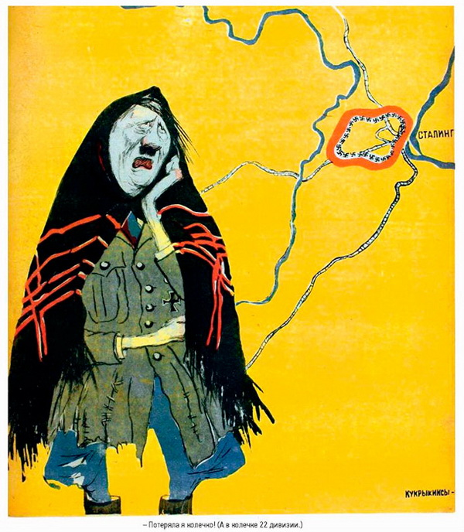
Немцы пытались снабжать группировку в городе по воздуху. Это привело к большим потерям германской авиации. Сильным ударом по «воздушному мосту» стал Тацинский рейд советских танкистов корпуса Баданова, в ходе которого был взят аэродром в одноимённой станице и уничтожена масса авиатехники. С 16 декабря развернулось наступление советских войск на Среднем Дону, которое вынудило германское командование окончательно отказаться от деблокирования окружения группировки. К концу декабря 1942 года враг был разгромлен и отброшен на 150-200 километров. Это создало благоприятные условия для ликвидации окружённой под Сталинградом группировки. Для её разгрома Донским фронтом под командованием генерал-лейтенанта Константина Константиновича Рокоссовского была проведена операция под кодовым названием «Кольцо».
Операция началась 10 января 1943 года. Бои кипели нешуточные – в первые дни наступления советская сторона потеряла половину танков, но враг был сбит с позиций и загнан в город. Немцы потеряли Гумрак – последний аэродром в Сталинграде. 26 января советские войска, соединившись в районе Мамаева кургана, расчленили вражескую группировку на две части. 31 января прекратила сопротивление южная группировка войск во главе с генерал-фельдмаршалом Фридрихом Паулюсом, а 2 февраля – северная, что являлось завершением уничтожения окружённого противника. В плен попало 91 тысяча солдат противника. Они были истощены голодом и холодом, многие умерли этой же зимой. Судьба пленных из Сталинграда в Германии долгое время даже не была предметом рассмотрения на официальном уровне. Пропаганда утверждала, что большевики всех убили, из чего Геббельс уже соорудил целый героический эпос, поэтому шоком стало антивоенное обращение к немецким солдатам по радио пленного Фридриха Паулюса.
За время Сталинградской наступательной операции были разгромлены немецкие 6-ая армия и 4-ая танковая армия, 3-я и 4-ая румынские армии, 8-ая итальянская армия. В Германии впервые за годы войны был объявлен национальный траур.
Сталинград устоял благодаря мужеству и самопожертвованию воинов, местного населения. Каждую минуту в Сталинграде совершались подвиги.
Массовый героизм приводил врага в замешательство. Немцам были непонятны его причины, его корни, истоки. Подвиги простых русских солдат пугали врага, вселяли в него чувства страха. Читая страницы истории, знакомясь с подвигами людей, удивляешься их силе воли, мужеству.
В одном из боёв в середине октября бессмертный подвиг совершил связист штаба 308-й стрелковой дивизии, комсомолец Михаил Путилов. В разгар боя при исправлении повреждений линии связи ему раздробило обе руки. Истекая кровью, герой дополз до места разрыва линии связи и, теряя сознание, зубами соединил оба конца. Связь была восстановлена. Ему было всего 19 лет. Его катушка как символ героизма в сражении за Сталинград передавалась лучшим связистам 308-й стрелковой дивизии.

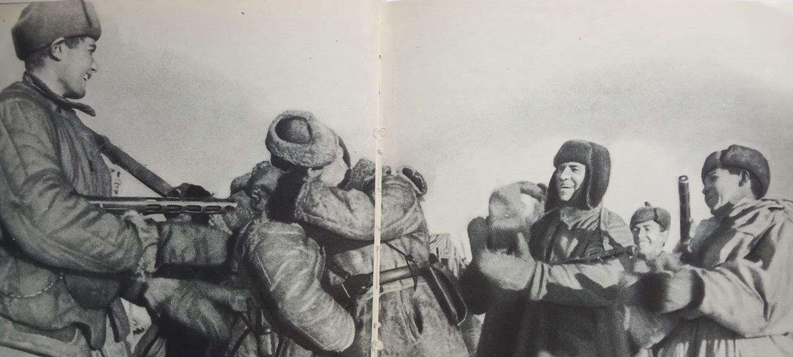

Доблестно и отважно сражался под Сталинградом наш земляк, выпускник Ульяновского танкового училища, молодой командир Владимир Хазов.
В октябре 1942 года рота Хазова вела жестокий бой в районе Мамаева кургана (высота 102), сдерживая бешеный натиск врага. В одной из атак Владимир был тяжело ранен в голову. На броне танка его везли в госпиталь. Но в пути налетели фашистские самолёты. Превозмогая боль, Хазов потребовал запасной пулемёт и открыл огонь по врагу. В этой схватке он погиб. 5 ноября 1942 года старшему лейтенанту Хазову посмертно присвоено звание Героя Советского Союза. Похоронен Владимир на Мамаевом кургане. На одной из надгробных плит Аллеи Героев высечено его имя.
В небе над Сталинградом сражался также наш земляк Иван Семёнович Полбин. Действуя лишь двумя самолётами, уничтожил крупный вражеский склад горючего на станции Морозовская, который снабжал немецкие самолёты, бомбившие Сталинград.
За этот подвиг 23 ноября 1942 года ему было присвоено звание Героя Советского Союза и досрочно звание полковника.
И.С. Конев, командующий 1-ым Украинским фронтом, так охарактеризовал Полбина в своих воспоминаниях: «Генерал Полбин был очень храбрым, я бы даже сказал безумно храбрым человеком...».
Особая страница в истории Великой Отечественной войны – это участие в ней детей. Мужество и отвагу проявляли сталинградские пионеры в борьбе с врагом во время Сталинградской битвы. Дети вместе со взрослыми принимали участие в борьбе с фашистами, совершали подвиги во имя победы. Они добывали важные сведения о расположении вражеских войск и их огневых точках для командования, несколько раз переходя линию фронта, бывая в тылу у немцев совершали дерзкие диверсии, распространяли листовки.
Саша Демидов вёл разведку в Сталинграде и на подступах к нему. 38 раз (!!!) ходил в тыл врага, с риском для жизни выполняя сложные задания. Подросток был награждён орденами Красного Знамени и Красной Звезды, медалью «За оборону Сталинграда». Можно привести массу других подобных примеров.
Детский писатель Корней Иванович Чуковский сказал об этом так: «И когда кончится война, и мы станем размышлять о причинах нашей победы над врагом человечества, мы не забудем, что у нас был могучий союзник: многомиллионная, крепко сплочённая армия советских детей».

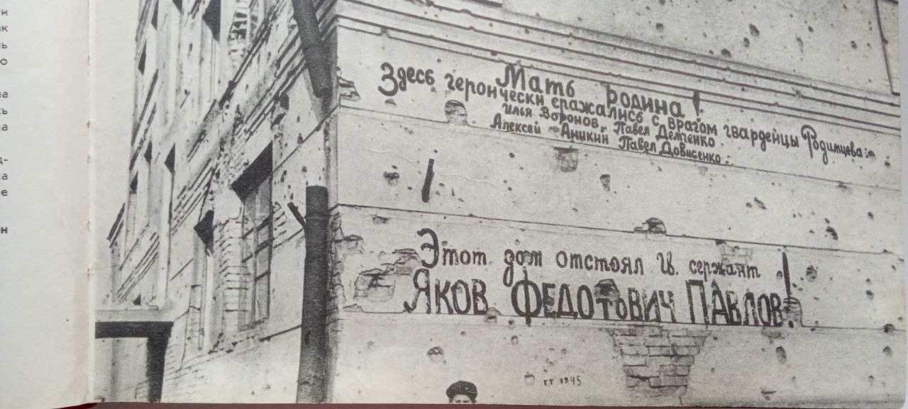

Победа под Сталинградом явилась результатом несгибаемой воли, стойкости, мужества и героизма советских войск. За боевые отличия, проявленные в ходе битвы, 44 соединениям и частям были присвоены почётные наименования, 55 – награждены орденами, 183 – преобразованы в гвардейские. Десятки тысяч солдат и офицеров были удостоены правительственных наград.
129 человек, наиболее отличившиеся в Сталинградской битве, стали Героями Советского Союза.
В ходе героической обороны города медалью «За оборону Сталинграда» было награждено 700 тысяч её участников.
Сталинградская битва внесла решающий вклад в достижение коренного перелома не только в ходе Великой Отечественной войны, но и во всей Второй мировой войне в целом. Советские вооружённые силы захватили стратегическую инициативу и удерживали её до конца войны.
Победа под Сталинградом имела международное значение. Весь мир следил за исходом битвы. Она способствовала активизации движения Сопротивления в странах Европы. Япония и Турция после Сталинграда отказались от своих планов нападения на Советский Союз.
Впоследствии премьер-министр Уинстон Черчилль назвал победу Советской Армии под Сталинградом «изумительной». А король Великобритании прислал Сталинграду дарственный меч, на клинке которого на русском и английском языках сделана надпись: «Гражданам Сталинграда твёрдым как сталь – от короля Георга VI в знак глубокого восхищения британского народа».
1 мая 1945 года в Приказе Верховного Главнокомандующего Сталинград был назван «Город-герой».
8 мая 1965 года в ознаменование 20-летия Победы советского народа в Великой Отечественной войне город-герой Сталинград был награжден орденом Ленина и медалью «Золотая Звезда».
День 2 февраля в соответствии с Федеральным законом от 13 марта 1995 года «О днях воинской славы и памятных датах России» отмечается как День воинской славы России – День разгрома советскими войсками немецко-фашистских войск в Сталинградской битве (1943).
В текущем 2023 году наша страна всенародно отметила знаменательную дату – 80-летие победы в Сталинградском сражении.

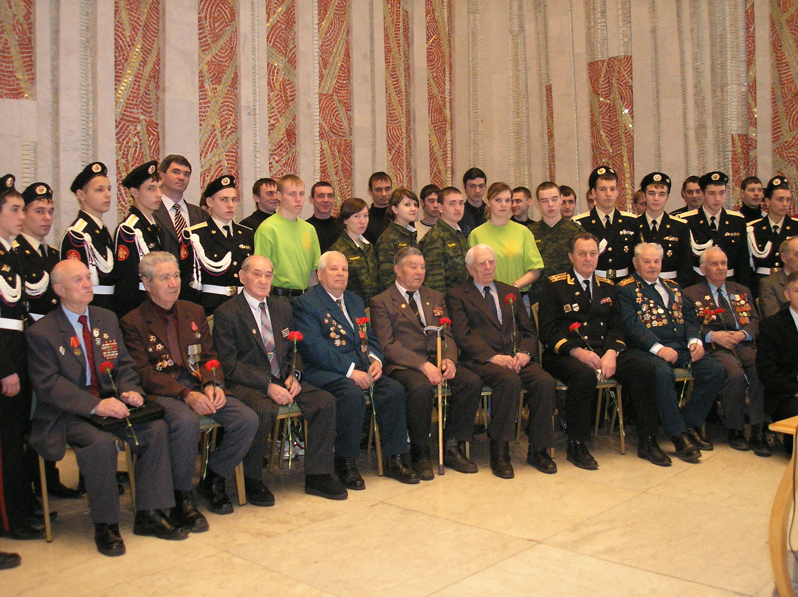

В.М. Ефремова – ведущий методист
по музейно-просветительской
деятельности выставочного павильона
«Оружие Подвига»

